Fran Zájara Gómez

Jose Pablo Carrasco Cobos

Fernando Pardo Beltrán

Ignacio García Rodríguez

Juan Pedro Hurtado Masero

Grupo 4

GSI

Dynamic Software, S.L.

Entrega CMS v1

Metodología SCRUM

SCRUM es un método en el que se aplican periódicamente un conjunto de buenas prácticas para colaborar en equipo y obtener los mejores resultados del proyecto. Estas prácticas se apoyan entre sí y su elección surge del estudio de cómo funcionan los equipos eficientes

Destacamos en este proyecto:

• Product Backlog , que es una lista de todas las tareas que deben completarse durante el proceso de desarrollo del proyecto.

• Sprint Backlog, que es un conjunto de entregables que componen el proyecto. Durante este período, se mejorarán las tareas a lo largo del sprint, lo que dará como resultado un proyecto con pocos fracasos.

• Burndown chart, que es un conjunto de tareas relacionadas con la lista de tareas pendientes del producto, con el foco en su desarrollo.

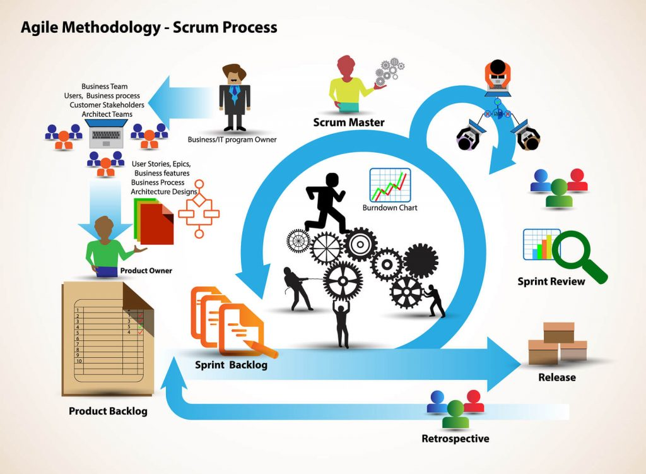

Comparativa de herramientas SCRUM

Tras bastante trabajo de investigación para encontrar una herramienta decente y acorde al resto del proyecto, hemos realizado una comparativa de las herramientas y la seleccionada:

Azure DevOps - Microsoft Teams /\ Power Up – Trello /\ Zenhub – Github - Asana

|  |  |  |  |  |  |
| --- | --- | --- | --- | --- | --- |
|  | OPEN SOURCE | CONOCIMIENTO SOBRE ELLA | APLICABLE A OTRAS FUNCIONALIDADES | COSTE | ELEGIDA |
| AZURE | SI | NO | SI | NO |  |
| POWER UP | SI | NO | SI | SI |  |
| ZENHUB | SI | SI | SI | SI | X |
| ASANA | NO | SI | SI | NO |  |

SCRUM Grupo 4 GSI CMS-1

Para completar este documento, y tras seleccionar la opción de Zenhub para clasificar, ordenar las tareas realizadas durante el proyecto y todo el contenido relacionado con SCRUM, mostraremos este resultado en las siguientes capturas de pantalla.

Además, la razón más importante por la que elegimos esta herramienta es porque también puede ayudarnos a realizar el control de versiones del proyecto (como se muestra en el gráfico de evolución), el siguiente es un ejemplo:

Ejemplo de Tarea en Github

Burndown Chart CMS – 1

Añadidos – Time Tracking

Al ser un miembro más en el grupo, hemos añadido una herramienta que registre el tiempo de trabajo para no sobrepasar y registrar aparte del SCRUM realizado en Zenhub el tiempo en sí. Para ello hemos realizado también una comparativa con la seleccionada.

 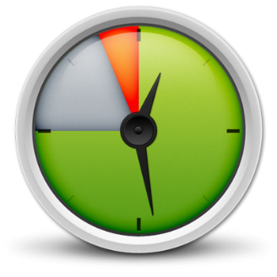

|  |  |  |  |  |  |
| --- | --- | --- | --- | --- | --- |
|  | OPEN SOURCE | CONOCIMIENTO SOBRE ELLA | APLICABLE A OTRAS FUNCIONALIDADES | PLANES | ELEGIDA |
| Clockify | SI | SI | SI | SI | SI |
| Toggl Track | SI | SI | SI | SI |  |
| DeskTime | SI | NO | SI | SI |  |

**Clockify** es una herramienta que nos permite al igual que las otras comparadas temporizar las tareas y la planificación semanal del sprint backlog y Burndown chart en general, aquí en la siguiente captura se verá un ejemplo de time tracking sobre una tarea en cuestión ubicada en Github:

Ejemplo de Time Tracking en algunas tareas

Por último, destacar en una carpeta de informes el time tracking de todo este CMS-1.